**Proses Pembuatan Busana Pesta Malam Dengan Variasi Spiral**

**The Process Of Making Evening Party Dresses With Spiral Variations**

Irawati Fajrin, Mien Zyahratil Umami

Akademi Kesejahteraan Sosial Ibu Kartini Semarang

Mienzyahratilumami28@gmail.com

**ABSTRAK**

*Busana pesta malam merupakan busana yang dikenakan saat acara pesta malam hari. Mode yang dibuat pada Tugas Akhir ini adalah busana pesta malam yang terdapat potongan dibagian atas lutut dan terdapat variasi spiral yang menambah keindahan busana tersebut. Variasi spiral ini memberikan kesan unik simple namun tetap elegan dan cantik saat dipakai. Variasi spiral dibuat dengan teknik memotong kain seperti obat nyamuk. Tujuan pembuatan Tugas Akhir adalah untuk mengetahui proses pembuatan busana pesta malam dengan variasi spiral. Metode yang digunakan dalam proses pembuatan busana pesta malam dengan variasi spiral meliputi: metode kepustakaan, metode observasi, metode dokumentasi dan analisis data. Hasil dari proses pembuatan busana pesta malam dengan variasi spiral dalam pembuatan Tugas Akhir ini adalah terciptanya busana pesta malam sesuai dengan desain yang dibuat penulis. Proses pembuatan busana pesta malam dengan variasi spiral merupakan serangkaian kegiatan yang meliputi: menentukan desain, persiapan alat dan bahan, pengambilan ukuran, membuat pola dasar, pecah pola, memotong, menempelkan tricot, merader, menjahit, penyelesaian. Hasil karya busana pesta malam ini memiliki two piece busana yaitu: gaun dan jubah. Busana pesta malam ini terdapat variasi spiral yang menambah kesan busana unik, simple namun tetap elegan dan cantik saat dipakai.*

*Kata Kunci: Busana, Pesta malam, Variasi, Spiral*

**ABSTRACT**

*Evening party clothes are clothes worn at night parties. The fashion made in this final project is evening party dress with a cut above the knee and a spiral variation that adds to the beauty of the outfit. This spiral variation gives a unique impression, simple but still elegant and beautiful when used. The spiral variation is made by cutting the fabric such as insect repellent. The purpose of making this final project is to determine the process of making evening party dresses with spiral variations. The method used in the process of making evening party dresses with spiral variations includes: library methods, observation methods, documentation methods and data analysis. The result of the process of making evening party dresses with spiral variations in the making of this final project is the creation of evening party dresses according to the design made by the author. The process of making evening party dresses with spiral variations is a series of activities which include: determining the design, preparing tools and materials, taking measurements, making basic patterns, breaking patterns, cutting, gluing tricots, meradering, sewing, finishing. The party outfit tonight has two pieces of clothing, namely: a dress and a robe. This evening party dress has a spiral variation that adds to the impression of a unique outfit, simple but still elegant and beautiful when worn.*

*Keywords: Clothing, Evening Party, Variation, Spiral*

**PENDAHULUAN**

Pada zaman pra sejarah manusia belum mengenal busana/pakaian seperti sekarang. Sebelum mengenal tenunan manusia hanya mengenakan pakaian di bagian-bagian tertentu saja, seperti pada bagian dada atau lingkar pinggang dan bagian panggul hingga menutupi kemaluan dengan menggunakan kulit binatang, tumbuh-tumbuhan untuk menutupi tubuh mereka.

Busana merupakan kebutuhan pokok setiap manusia, selain berfungsi sebagai alat pelindung tubuh manusia,juga berfungsi untuk memperindah penampilan si pemakai. Busana dapat digolongkan berdasarkan kesempatan, salah satunya adalah busana pesta. Pemilihan mode dan warna dalam busana pesta harus disesuaikan dengan waktu dan tempat pelaksanaan pesta. Busana pesta merupakan busana wanita yang desainya dibuat sesuai dengan kesempatan pesta. Busana pesta juga dapat digolongkan berdasarkan waktu, yaitu busana pesta siang, busana pesta sore dan busana pesta malam.

Busana pesta malam merupakan busana yang dikenakan saat pesta di malam hari dengan penambahan aplikasi dan variasi yang memiliki kesan glamour. Menciptakan busana pesta malam dibutuhkan keahlian khusus seperti kreatifitas dalam pembuatan desain, ketelitian dalam pemilihan bahan yang sesuai dengan desain dan kesungguhan untuk mewujudkan suatu busana yang berkualitas tinggi. Teknik jahitan yang rapi, halus serta penambahan variasi dan hiasan yang akan menambah kesan lebih glamour. Berdasarkan hal tersebut penulis memilih busana pesta malam dalam pembuatan Tugas Akhir ini.

Model yang dibuat pada busana pesta malam dalam pembuatan Tugas Akhir ini adalah busana yang bermodelkan duyung memiliki potongan dibagian atas lutut dengan penambahan variasi spiral untuk menambah keindahan busana tersebut. Variasi spiral dibuat dengan teknik memotong kain seperti obat nyamuk. Variasi ini biasanya dipasangkan pada bagian badan, seperti pada bagian garis leher, bagian lengan dan bagian dada. Namun penulis lebih memilih dipasangkan pada bagian atas lutut tepat pada potongan. Teknik spiral ini tidak banyak dimengerti oleh banyak orang, karena dalam pembuatan polanya terlihat rumit jika seseorang tersebut tidak mengerti tentang busana. Variasi spiral juga memberikan kesan unik, simple namun tetap elegan dan cantik saat dipakai.

Hasil penelitian dari (Kurniawati.Ratna, 2017: 7) adalah: 1) terciptanya desain yang terinspirasi dalam bentuk moodboard, dituangkan dalam bentuk design sketching, production sketching, precentation drawing dan fashion illustration. 2) Hasil karya busana pesta malam dengan sumber ide Kuil Baalbek memiliki one piece busana pesta malam yaitu: berupa gaun mermaid. Pembuatan busana pesta ini menggunakan bahan Jaquart, Organza, dan satin bridal. Bentuk Kuil Baalbek terdapat pada hiasan leher, pinggang, hiasan lengan dengan dihiasi halon dan mutiara ceko.

Hasil akhir dari (Restuningsih.Fajar, 2018: 18) menciptaan 6 karya busana pesta malam yang memiliki karakter warna, motif dan visual yang unik. Keunikan ini membuat busana pesta malam terlihat elegan dan memiliki nilai seni yang tinggi. Dari penciptaan karya-karya ini diharapkan dapat bermanfaat bagi penikmat seni dan masyarakat pada umumnya, serta dapat memberi kontribusi dan wacana kreatif pada masyarakat sebagai karya kriya yang kreatif dan inovatif dalam dunia batik dan fashion Indonesia.

Hasil penelitian dari (Faqih.Aziz, 2019: 29) menunjukkan bahwa (1) ada pengaruh ketebalan woven fusible interfacing terhadap empat aspek kualitas produk lengan spiral pada blus berbahan taffeta, yaitu aspek kerataan lengan spiral, aspek kestabilan bentuk lengan spiral, aspek volume lengan spiral dan aspek panjang lengan spiral. (2) Hasil kualitas produk lengan spiral yang terbaik dihasilkan oleh woven fusible interfacing type M70 dengan ketebalan 0,56 mm. Permasalahan dari penelitian ini adalah Bagaimana proses pembuatan busana pesta malam dengan variasi spiral?. Tujuan dari penelitian ini adalah Untuk mengetahui proses pembuatan busana pesta malam dengan variasi spiral.

**METODOLOGI PENELITIAN**

Menurut Sugiyono (2013: 2) metode merupakan cara ilmiah untuk mendapatkan data dengan tujuan dan kegunaan tertentu.

Peneliti menggunakan metode kepustakaan untuk mengumpulkan data dengan cara mempelajari berbagai literatur, buku-buku, dan jurnal yang berhubungan dengan proses pembuatan busana pesta malam dengan variasi spiral.

Penulis memilih metode observasi untuk memperoleh data dan informasi secara natural dengan cara observasi kebutik atau sanggar busana yang membuat busana pesta.

Penulis menggunakan metode dokumentasi untuk mendapatkan data dalam pembuatan tugas akhir yang berupa foto proses pembuatan gaun pesta malam dengan variasi spiral.

Analisis data merupakan suatu proses pengolahan data menjadi sebuah informasi baru agar karakteristik data tersebut menjadi lebih mudah dimengerti dan berguna untuk suatu permasalahan yang berhubungan dengan penelitian. Analisis data yang digunakan dalam penelitian adalah analisis deskriptif. Menurut Sugiyono (2013: 207), statistik deskriptif adalah statistik yang digunakan untuk menganalisa data dengan cara mendeskripsikan atau menggambarkan data yang telah terkumpul sebagaimana adanya tanpa bermaksud membuat kesimpulan yang berlaku untuk umum atau generalisasi. Berdasarkan analisis deskriptif yang penulis gunakan menghasilkan busana pesta malam sesuai dengan desain yang dibuat penulis, busana pesta malam ini terdapat variasi spiral yang menambah kesan busana unik, simple namun tetap elegan dan cantik saat dipakai.

**HASIL DAN PEMBAHASAN**

Proses pembuatan busana pesta malam dengan variasi spiral merupakan serangkaian kegiatan yang meliputi, menentukan desain, persiapan alat dan bahan, pengambilan ukuran, membuat pola dasar, pecah pola, memotong, menempelkan tricot, merader, menjahit dan penyelesaian.

|  |
| --- |
| Dok baru 04-06-2020 11.42.49_1.jpg |
| 20200622_004350.jpg |

Gambar 1. Desain Busana Pesta Malam

Analisa Desain busana pesta malam ini menggunkan garis leher bulat dan Desain busana ini merupakan desain busana pesta malam terdiri dari dua bagian atau two piece, bagian pertama adalah gaun dan bagian kedua adalah jubah. Bahan yang digunakan dalam pembuatan busana pesta malam ini adalah kain satin yang dikombinasi dengan kain tenun. Busana pesta ini termasuk busana pesta malam, yang digunakan saat acara pesta malam hari.

Pengambilan ukuran tubuh merupakan salah satu hal yang penting dalam pembuatan suatu busana, karena ukuran dapat menentukan hasil akhir suatu busana. Maka dari itu pengambilan ukuran harus benar-benar dilakukan secara cermat dan teliti.

Pola dasar ini terdiri dari pola badan bagian atas, dari bahu sampai pinggang. Pola badan bagian bawah, dari pinggang sampai lutut atau sampai mata kaki. Pola lengan, dari lengan bagian atas atau bahu terendah sampai siku atau pergelangan. Adapun pola badan atas yang menjadi satu dengan pola badan bawah biasa disebut dengan pola dasar gaun atau bebe. Dalam pembuatan pola busana yang nyaman saat digunakan ada beberapa hal yang harus diperhatikan, diantaranya: 1) Ketepatan dalam mengambil ukuran; 2) Ketepatan pada pembuatan garis-garis pola; 3) Kemampuan dalam membuat pola

1. Memotong.

Tabel 3.4 Proses memotong

|  |  |
| --- | --- |
| 1. Memotong bahan utama | |
| 20191114_133735.jpg  20191114_125036.jpg  Memotong badan depan dan belakang | Dengan cara menempelkan pola badan pada bahan utama, diberi kampuh 1,5 cm menggunakan kapur jahit kemudian dipotong sesuai kampuh. |
| 20191114_140024.jpg  20200529_073521.jpg  Memotong lengan | Dengan cara menempelkan pola lengan pada bahan utama, diberi kampuh 1,5 cm menggunakan kapur jahit kemudian di potong sesuai kampuh. |
| 20200529_072435.jpg  Memotong rok setengah lingkar | Dengan cara menempelkan pola rok setengah lingkar pada bahan utama, diberi kampuh 1,5 cm menggunakan kapur jahit kemudian di potong sesuai kampuh. |
| 20191226_101204.jpg  Memotong spiral | Dengan cara menggambar pola spiral pada bahan utama, diberi kampuh 1 cm menggunakan kapur jahit kemudian di potong sesuai kampuh. |
| 20200621_135654.jpg  Memotong jubah | Dengan cara menggambar pola setengah lingkar dengan diberi penambahan kampuh 1 cm menggunakan kapur jahit kemudian dipotong sesuai dengan kampuh. |
| 1. Memotong furing | |
| 20200529_072916.jpg  Memotong furing | Menempelkan pola furing pada kain furing kemudian diberi kampuh 1,5 cm dan dipotong sesuai kampuh. |

Merader atau memindahkan tanda sesuai dengan pola menggunakan karbon yang diselipkan diantara dua bahan kemudian dirader. Bagian yang harus diberi tanda letah jahitan adalah bagian sisi depan belakang, kupnat, bagian tengan depan belakang jika terdapat potongan dan bagian resleting.

Tabel 2 Proses menjahit

|  |  |
| --- | --- |
| 20200621_072034.jpg  Menjahit potongan princes | Menjahit potongan badan dari kerung lengan sampai bawah. |
| 20200621_073329.jpg  Memasang ritsleting | Menjahit ritslenting di bagian belakang badan menggunakan sepatu jepang. |
| 20191125_171850.jpg  Menyatukan sisi badan | Menjahit sisi badan depan dan belakang. |
| 295e2cdc-e6ae-45fa-86e0-15e229ff098f.jpg  Menjahit krill | Menjahit krill potongan bagian bawah. |
| 20200621_072431.jpg  Menjahit potongan spiral | Menyatukan potongan spiral dengan potongan badan. |
| 20200621_072339.jpg  Memasang harnet | Menjahit harnet denga potongan rok bawah. |
| 20200621_072246.jpg  Menjahit potongan bawah | Menjahit potongan bawah rok dengan badan atas. |
| 20200621_072212.jpg  Menjahit lapisan leher | Menyatukan lapisan leher dengan furing. |
| 20191125_171908.jpg  Menjahit furing | Menjahit kupnat, menyatukan sisi badan dan menjahit potongan badan furing bawah dan atas. |
| 20200621_072510.jpg  Memasang tile kaku | Menyatukan tile kaku dengan potongan bawah furing. |
| 20200621_072615.jpg  Menyatukan furing dengan badan utama | Menempelkan furing di bagian ritsleting belakang dan di bagian lengan. |
| 20200621_072656.jpg  Menyatukan lengan dengan badan | Menjahit lengan dengan badan. |
| 20200621_072854.jpg  Menjahit jubah | Menjahit jubah |

1. Penyelesaian.

Tabel 3. Penyelesaian

|  |  |
| --- | --- |
| 20200605_204026.jpg  Ngesum harnet | Ngesum harnet |
| 20200621_072918.jpg  Memasang kancing cetit | Memasang kancing cetit |
| 20200114_205919.jpg  Menempelkan dan memasang brokat | Menempelkan dan memasang brokat |
| 20200621_140007.jpg  Memasang payet | Memasang payet dam membuat ronce |

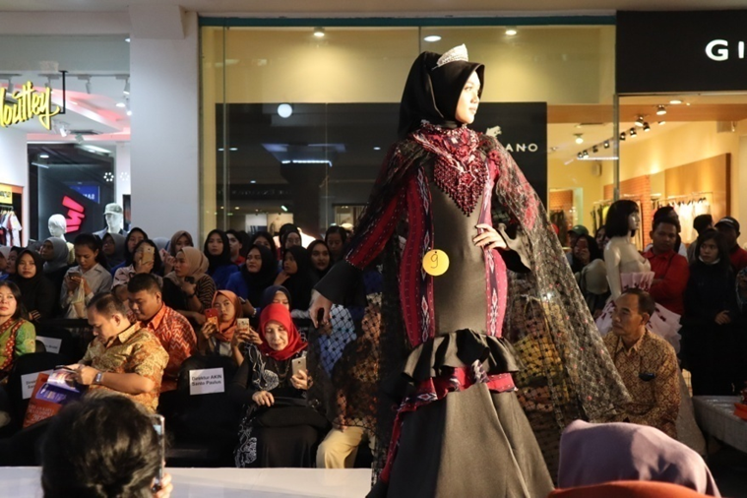

Gambar 2. Hasil akhir tampak depan

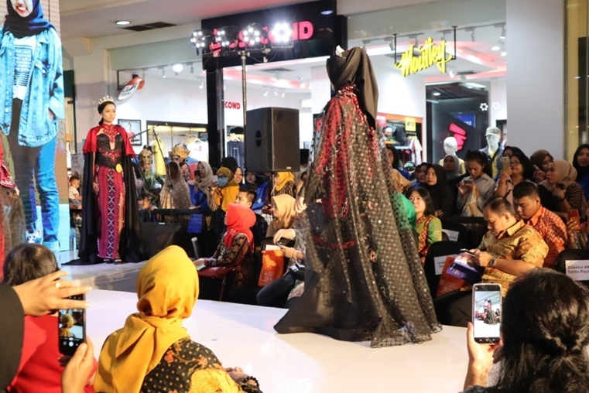

Gambar 3.Hasil Akhir Nampak belakang

**KESIMPULAN**

Simpulan dari proses pembuatan busana pesta malam dengan variasi spiral merupakan serangkaian kegiatan yang meliputi menentukan desain yang akan dibuat untuk busana pesta malam. Mempersiapkan alat dan bahan yang akan digunakan untuk busana pesta malam. Pengambilan ukuran, pembuatan pola dasar badan dan lengan, pecah pola busana pesta malam, membuat pola spiral, memotong, menempelkan tricot, merader, dilanjutkan menjahit dan penyelesaian.

**DAFTAR PUSTAKA**

Arikunto, S. 2010. Prosedur Penelitian Suatu Pendekatan Praktik. Jakarta: Rineka Cipta.

Assauri, Sofjan. 2016. Manajemen Operasi Produksi (Pencapaian Sasaran Organisasi Berkesinambungan). Edisi 3. Jakarta: PT Raja Grafindo Persada.

Faqih, Aziz. J. 2019. Jurnal Pengaruh Ketebalan Wofen Fusible Interfasing Terhadap Kualitas Produk Lengan Spiral Pada Blus Berbahan Tafetta. Surabaya: Universitas Negri Surabaya.

Kurniawati, Ratna. 2017. Jurnal Busana Pesta Malam Untuk Wanita dengan Sumber Ide Kuil Baalbek dalam Pergelaran Busana Dimantion. Yogyakarta: Universitas Negri Yogyakarta.

Miranda, Ria. 2014. Passhion. Yogyakarta: PT Bentang Pustaka.

Muliawan, Porrie. 2012. Kontruksi Pola Busana Wanita. Jakarta: Gunung Mulia.

Nazir, M. 2013. Metode Penelitian. Bogor: Ghalia Indonesia.

Purnamasari, Nur. S. I. 2015. Jurnal Pengembangan Multimedia Interaktif Pembuatan Pola Dasar Busana Wanita. Bandung: Universitas Pendidikan Indonesia. http://repository.upi.edu

Restuningsih, Fajar. 2018. Penciptaan Motif Batik Parang Luhur Wijayakusuma Pada Busana Pesta Malam. Yogyakarta: Institut Seni Indonesia Yogyakarta

Sugiyono. 2013. METODE PENELITIAN PENDIDIKAN Pendekatan Kuantitatif, Kualitatif, dan R&D. Bandung : Alfabeta.

Sugiyono. 2017. Metode Penelitian Kuantitatif, Kualitatif, dan R&D. Bandung : Alfabeta, CV.

Sugiyono. 2016. Metode Penelitian Kombinasi (Mix Methods). Bandung: Alfabeta.

Sugiyono. 2012. Memahami penelitian kualitatif. Bandung: Alfabeta

Suryawat, dkk. 2011. Membuat Pola.Bandung : PT Remaja Rosdakarya.

Umami, Mien Zyahratil. 2015. Buku Ajar TPB 1. Semarang : Akademi Kesejahteraan Sosial Ibu Kartini.

https://en.wikipedia.org/wiki/Spiral (23 Juni 2020)

https://kbbi.web.id/spiral (23 Maret 2020 )

https://kumparan.com/kumparanstyle/segala-hal-tentang-met-gala-pesta-spektakuler-bertabur-bintang (24 Juli 2020)

https://www.academia.edu/31971851/Siluet\_Busana (21 Juni 2020)

https://review.bukalapak.com/fashion/rekomendasi-model-baju-pesta-untuk-wanita-hijab-modern-98956 (21 Juni 2020)

https://d1wqtxts1xzle7.cloudfront.net (21 Juni 2020)

https://2.bp.blogspot.com (21 Juni 2020)

https://d1wqtxts1xzle7.cloudfront.net (21 Juni 2020)

https://lh6.googleusercontent.com (24 Juni 2020)

https://i.pinimg.com/originals/ad/cf/d8/adcfd894c4c1e501cc190a67388ffcf9.jpg (24 Juni 2020)

https://lh6.googleusercontent.com (24 Juni 2020)

http://lucyanewdress.blogspot.com (24 Juli 2020 )

https://fitinline.com/article/read/macam-macam-busana-pesta/ (18 Juli 2020)